精选练习题（三）

1.图示为某探究活动小组设计的节能运动系统。斜面轨道倾角为30°，质量为M的木箱与轨道的动摩擦因数为。木箱在轨道端时，自动装货装置将质量为m的货物装入木箱，然后木箱载着货物沿轨道无初速滑下，与轻弹簧被压缩至最短时，自动卸货装置立刻将货物卸下，然后木箱恰好被弹回到轨道顶端，再重复上述过程。下列选项正确的是 （ ）
A．m＝M B．m＝2M
C．木箱不与弹簧接触时，上滑的加速度大于下滑的加速度
D．在木箱与货物从顶端滑到最低点的过程中，减少的重力势能全部转化为弹簧的弹性势能
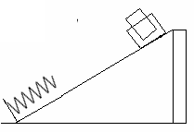
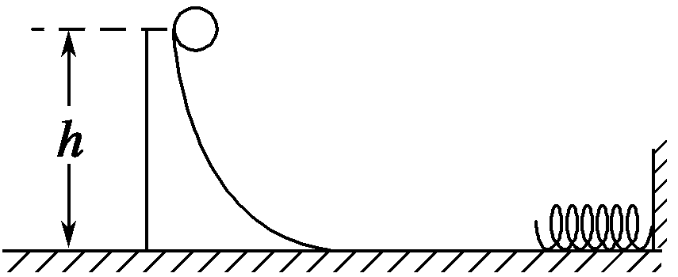

2、如图所示,弹簧的一端固定在竖直墙上,质量为m的光滑弧形槽静止在光滑水平面上,底部与水平面平滑连接,一个质量也为m的小球从槽高h处开始自由下滑 ( )
A.在以后的运动过程中,小球和槽的动量始终守恒
B.在下滑过程中小球和槽之间的相互作用力始终不做功
C.被弹簧反弹后,小球和槽都做速率不变的直线运动
D.被弹簧反弹后,小球和槽的机械能守恒,小球能回到槽高h处
3、如图，一轻绳的一端系在固定粗糙斜面上的O点，另一端系一小球．给小球一足够大的初速度，使小球在斜面上做圆周运动．在此过程中，（ ）
O
A．小球的机械能守恒
B．重力对小球不做功
C．绳的张力对小球不做功
D．在任何一段时间内，小球克服摩擦力所做的功总是等于小球动能的减少
4、一平行板电容器中存在匀强电场，电场沿竖直方向。两个比荷（即粒子的电荷量与质量之比）不同的带正电的粒子a和b，从电容器边缘的P点（如图）以相同的水平速度射入两平行板之间。测得a和b与电容器的撞击点到入射点之间的水平距离之比为1∶2。若不计重力，则a和b的比荷之比是 ( )
A．1∶2 B．1∶1
P
C．2∶1 D．4∶1
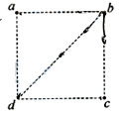
5、在光滑的绝缘水平面上，有一个正方形的abcd，顶点a、c处分别 固定一个正点电荷，电荷量相等，如图所示。若将一个带负电的粒子置于b点，自由释放，粒子将沿着对角线bd往复运动。粒子从b点运动到d点的过程中 （ ）
A. 先作匀加速运动，后作匀减速运动
B. 先从高电势到低电势，后从低电势到高电势
C. 电势能与机械能之和先增大，后减小
D. 电势能先减小，后增大
6.如图所示画出了匀强电场的几条电场线，M、N是该电场中的两点，一个带正电荷的粒子仅在电场力作用下由M点运动到N点，则 ( )
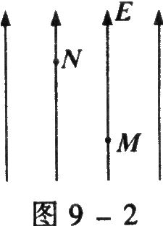
A．该粒子在M点的电势能大于在N点的电势能
B．无法比较该粒子在M和N点的动能大小
C．该粒子在M点的速度一定不为零
D．该粒子在N点的速度方向可能与电场线垂直
7、两个质量相同的小球用不可伸长的细线连结，置于场强为E的匀强电场中，小球1和小球2均带正电，电量分别为q₁和q₂（q₁＞q₂）。将细线拉直并使之与电场方向平行，如图所示。若将两小球同时从静止状态释放，则释放后细线中的张力T为（不计重力及两小球间的库仑力） ( )
A． B．
E
球1
球2
C． D．
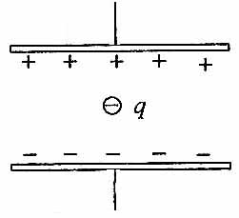
8、如图所示，在水平放置的已经充电的平行板电容器之间，有一带负电的油滴处于静止状态.若某时刻油滴的电荷量开始减小（质量不变），为维持该油滴原来的静止状态应 （ ）
A．给平行板电容器继续充电，补充电荷量
B．让平行板电容器放电，减少电荷量
C．使两极板相互靠近些
D．使两极板相互远离些
9.空间存在匀强电场，有一电荷量、质量的粒子从点以速率射入电场，运动到点时速率为。现有另一电荷量、质量的粒子以速率仍从点射入该电场，运动到点时速率为。若忽略重力的影响，则 （ ）
A．在、、三点中，点电势最高 B．在、、三点中，点电势最高
C．间的电势差比间的电势差大 D．间的电势差比间的电势差小
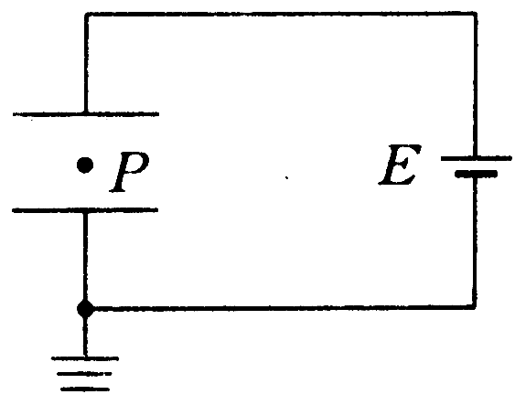
10、如图所示，平行板电容器与电动势为E的直流电源（内阻不计）连接，下极板接地。一带电油滴位于容器中的P点且恰好处于平衡状态。现将平行板电容器的上极板竖直向上移动一小段距离 （ ）
A.带点油滴将沿竖直方向向上运动
B.P点的电势将降低
C.带点油滴的电势能将减少
D.若电容器的电容减小，则极板带电量将增大

题号 | 1 | 2 | 3 | 4 | 5 | 6 | 7 | 8 | 9 | 10
答案 | BC | C | C | D | D | AC | A | B | AD | B

